9

**Informe sobre la campaña de promoción de la obtención de la credencial para votar en el extranjero**

***Cuarta sesión ordinaria***

**30 de abril de 2025**

**Comisión de Implementación y Seguimiento del Voto de Jaliscienses en el Extranjero**

**Zoad Jeanine García González**

Consejera Electoral Presidenta de la Comisión

**Melissa Amezcua Yépiz**

Consejera Electoral Integrante

**Claudia Alejandra Vargas Bautista**

Consejera Electoral Integrante

**Héctor R. Arámbula Quiñones**

Secretario Técnico de la Comisión

# Antecedentes

El presente informe tiene como finalidad dar a conocer los avances de los trabajos iniciales que se han emprendido en la Dirección Ejecutiva de Participación Ciudadana y Educación Cívica, con el involucramiento de las tres direcciones de área que la integran. Asimismo, se establece la coordinación necesaria con la Dirección de Comunicación Social del Instituto Electoral y de Participación Ciudadana de Jalisco (IEPC Jalisco) para la puesta en marcha de las campañas de promoción de la obtención de la credencial para votar en el extranjero.

# 2. Informe de avance

Como se ha dado cuenta, este Instituto Electora cuenta con 6 ejes que constituyen la Estrategia de Campaña de Difusión Integral, que se llevará a cabo durante el año en curso.

Uno de los ejes más emblemáticos de la estrategia es la de jaliscienses residentes en el extranjero, y fue presentada bajo el siguiente eslogan y logotipo: “More than ever, ¡Jalisco contigo!

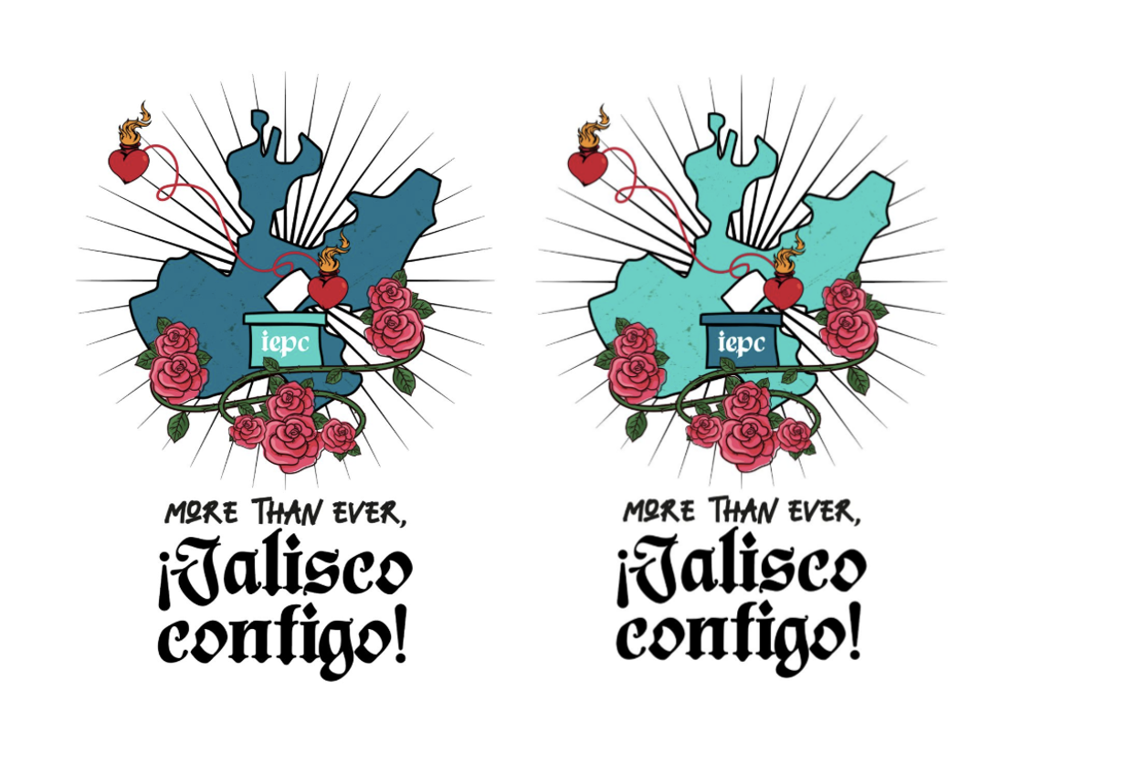

Debido a que recientemente la Dirección Ejecutiva ha sido instruida a iniciar los trabajos de difusión, toda vez que fueron autorizados dichos ejes de la Estrategia de Campaña de Difusión Integral, es que se han iniciado con los trabajos de conceptualización de los contenidos de la campaña, objeto del presente informe.

En este sentido para la promoción de la credencialización incluyen una serie de acciones digitales y presenciales. Entre ellas destacan los videos para redes sociales, que permitirán llegar a un amplio público de manera visual y dinámica. Además, se creará un podcast focalizado a jaliscienses que residen en el extranjero. También se distribuirá el Pasaporte Democrático actualizado, herramienta clave para orientar a la comunidad migrante sobre sus derechos y procedimientos, entre los que se encuentra el proceso para tramitar su credencial de elector.

En el ámbito digital, se difundirán todos los contenidos en la página de Facebook dedicada a las personas jaliscienses que residen en el extranjero. Se plantea implementar las siguientes herramientas, también se buscará que todos los contenidos sean bilingües:

* 1 Video de credencialización
* 1 Infografía de la importancia de contar con credencial
* 1 infografía con pasos para tramitar tu credencial
* Serie de postales digitales sobre fechas importantes
* 1 Episodio de arranque del Podcast con una persona invitada desde el extranjero
* 1Pasaporte Democrático con una sección dedicada a credencialización

Es así que se da cuenta que, por lo que respecta al periodo comprendido entre el 21 de febrero al 24 de abril del presente año, la Dirección de Comunicación Social (DCS) implementó acciones de difusión centradas en los siguientes ejes:

* + - 1. Campaña de credencialización de jaliscienses en el extranjero,
      2. Elección del Poder Judicial de la Federación 2025,
      3. Campaña institucional del IEPC Jalisco More Than Ever Jalisco Contigo,
      4. Programas y proyectos institucionales (Jornadas sobre Lineamientos de Paridad e Inclusión, Consulta Indígena en Bolaños Jalisco, sesiones de la Comisión y sesiones del Consejo General, seminarios, cursos, efemérides).

De manera que, mediante la página de Facebook Jalisco vota desde el extranjero se realizaron en el periodo señalado 59 publicaciones: 52 postales y 7 reels; y como resultado se registró un alcance de 1,709 reproducciones.

Durante este periodo se publicaron materiales diseñados por el Instituto Nacional Electoral (INE) y material propio del Instituto Electoral y de Participación Ciudadana del Estado de Jalisco (IEPC).

Material INE

Imagen 1. Flayers de credencialización desde el extranjero

Imagen 2. Videos informativos de credencialización

1. Material del IEPC Jalisco

Imagen 3. Importancia y utilidad de la credencial de elector desde el extranjero

**Este informe se presenta a la Comisión de Implementación y Seguimiento del Voto de Jaliscienses en el Extranjero del IEPC Jalisco, en su cuarta sesión ordinaria, el 30 de abril de 2025.**